על גג בית המדרש

אָמְרוּ עָלָיו עַל הִלֵּל הַזָּקֵן, שֶׁבְּכָל יוֹם וָיוֹם הָיָה עוֹשֶׂה וּמִשְׂתַּכֵּר בִּטְרַפָּעִיק.

חֶצְיוֹ הָיָה נוֹתֵן לְשׁוֹמֵר בֵּית הַמִּדְרָשׁ וְחֶצְיוֹ לְפַרְנָסָתוֹ וּלְפַרְנָסַת אַנְשֵׁי בֵּיתוֹ.

פַּעַם אַחַת לֹא מָצָא לְהִשְׂתַּכֵּר וְלֹא הִנִּיחוֹ שׁוֹמֵר בֵּית הַמִּדְרָשׁ לִכָּנֵס;

עָלָה וְנִתְלָה וְיָשַׁב עַל פִּי אֲרֻבָּה, כְּדֵי שֶׁיִּשְׁמַע דִּבְרֵי אֱלֹהִים חַיִּים מִפִּי שְׁמַעְיָה וְאַבְטַלְיוֹן.

אָמְרוּ: אוֹתוֹ הַיּוֹם עֶרֶב שַׁבָּת הָיָה, וּתְקוּפַת טֵבֵת הָיְתָה, וְיָרַד עָלָיו שֶׁלֶג מִן הַשָּׁמַיִם.

כְּשֶׁעָלָה עַמּוּד הַשַּׁחַר אָמַר לוֹ שְׁמַעְיָה לְאַבְטַלְיוֹן:

אַבְטַלְיוֹן אָחִי, בְּכָל יוֹם הַבַּיִת מֵאִיר וְהַיּוֹם אָפֵל, שֶׁמָּא יוֹם מְעֻנָּן הוּא?

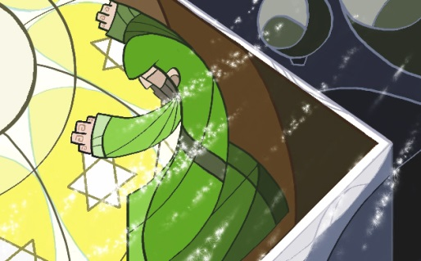
הֵצִיצוּ עֵינֵיהֶם וְרָאוּ דְּמוּת אָדָם בָּאֲרֻבָּה.

עָלוּ וּמָצְאוּ עָלָיו רוּם שְׁלֹש אַמּוֹת שֶׁלֶג.

פְּרָקוּהוּ וְהִרְחִיצוּהוּ וְסָכוּהוּ וְהוֹשִׁיבוּהוּ כְּנֶגֶד הַמְּדוּרָה.

אָמְרוּ: רָאוּי זֶה לְחַלֵּל עָלָיו אֶת הַשַּׁבָּת.

על גג בית המדרש

אָמְרוּ עָלָיו עַל הִלֵּל הַזָּקֵן, שֶׁבְּכָל יוֹם וָיוֹם הָיָה עוֹשֶׂה וּמִשְׂתַּכֵּר בִּטְרַפָּעִיק.

חֶצְיוֹ הָיָה נוֹתֵן לְשׁוֹמֵר בֵּית הַמִּדְרָשׁ וְחֶצְיוֹ לְפַרְנָסָתוֹ וּלְפַרְנָסַת אַנְשֵׁי בֵּיתוֹ.

פַּעַם אַחַת לֹא מָצָא לְהִשְׂתַּכֵּר וְלֹא הִנִּיחוֹ שׁוֹמֵר בֵּית הַמִּדְרָשׁ לִכָּנֵס;

עָלָה וְנִתְלָה וְיָשַׁב עַל פִּי אֲרֻבָּה, כְּדֵי שֶׁיִּשְׁמַע דִּבְרֵי אֱלֹהִים חַיִּים מִפִּי שְׁמַעְיָה וְאַבְטַלְיוֹן.

אָמְרוּ: אוֹתוֹ הַיּוֹם עֶרֶב שַׁבָּת הָיָה, וּתְקוּפַת טֵבֵת הָיְתָה, וְיָרַד עָלָיו שֶׁלֶג מִן הַשָּׁמַיִם.

כְּשֶׁעָלָה עַמּוּד הַשַּׁחַר אָמַר לוֹ שְׁמַעְיָה לְאַבְטַלְיוֹן:

אַבְטַלְיוֹן אָחִי, בְּכָל יוֹם הַבַּיִת מֵאִיר וְהַיּוֹם אָפֵל, שֶׁמָּא יוֹם מְעֻנָּן הוּא?

הֵצִיצוּ עֵינֵיהֶם וְרָאוּ דְּמוּת אָדָם בָּאֲרֻבָּה.

עָלוּ וּמָצְאוּ עָלָיו רוּם שְׁלֹש אַמּוֹת שֶׁלֶג.

פְּרָקוּהוּ וְהִרְחִיצוּהוּ וְסָכוּהוּ וְהוֹשִׁיבוּהוּ כְּנֶגֶד הַמְּדוּרָה.

אָמְרוּ: רָאוּי זֶה לְחַלֵּל עָלָיו אֶת הַשַּׁבָּת.

